ФЕДЕРАЛЬНОЕ ГОСУДАРСТВЕННОЕ АВТОНОМНОЕ ОБРАЗОВАТЕЛЬНОЕ УЧРЕЖДЕНИЕ ВЫСШЕГО ОБРАЗОВАНИЯ  
«РОССИЙСКИЙ УНИВЕРСИТЕТ ТРАНСПОРТА»  
(РУТ (МИИТ))

Институт транспортной техники и систем управления

Кафедра «Управление и защита информации»

ОТЧЁТ  
ПО ЛАБОРАТОРНОЙ РАБОТЕ №1

По дисциплине «Web-программирование»

ВАРИАНТ 7

Выполнили: ст. гр. ТКИ-541

Чекан Фёдор Сергеевич

Комаричев Георгий Юрьевич

Проверил: к.т.н., доц. Сафронов А.И.

Москва 2024

## Цель работы

В текстовой форме подробно описать ситуацию, предложенную по варианту индивидуального задания, рассуждая с точки зрения: «Как Вы обычно действуете, сталкиваясь с ней (ситуацией)» и в векторном редакторе *Microsoft Office Visio* (или *Draw.IO*) составить полную, а также краткую сети Петри процесса, увязанного с детализированным описанием ситуации.

## Формулировка задачи

**«**Снятие наличных денежных средств через банкомат в отделении банка (например, в "Сбер")». Контекст: с момента обнаружения свободного банкомата до момента ухода из отделения банка с полученными денежными средствами.

## ДЕТАЛИЗИРОВАННОЕ ТЕКСТОВОЕ ОПИСАНИЕ СИТУАЦИИ

При обнаружении свободного банкомата в отделении банка, клиент подходит к банкомату и проверяет, работает ли он. Если он не работает – идёт к другому, уже работающему свободному банкомату и начинает работу в нём. Первым делом, необходимо вставить банковскую карту в банкомат, либо приложить её к специальному считывающему устройству. После этого, банкомат запрашивает ПИН-код для проверки, что клиент действительно является владельцем банковской карты. В этот момент может произойти две ситуации – либо ПИН-код подошёл и клиенту открывается доступ к функционалу банкомата, либо ПИН-код оказался неверным, после чего его попросят ввести заново, иначе, после ещё двух неправильных попыток, карта останется в банкомате и заблокируется, либо, если она была приложена к считывающему устройству, она просто будет заблокирована.

Следующим шагом является выбор пункта «Снять наличные». Клиенту предлагается ввести сумму, которую он хочет снять со своей карты. Если клиент выбрал сумму, которая больше баланса на карте – ему покажется ошибка о том, что средств на счёте недостаточно и будет предложено выбрать другую сумму средств, доступную для снятия. Когда клиент выберет сумму, которую он хочет и может снять со счёта – банкомат начнёт обрабатывать запрос и выдаст наличные денежные средства. В конце работы с банкоматом произойдёт завершение сеанса и клиенту либо будет возвращена банковская карта из устройства одновременно с экраном завершения сеанса, либо сразу же покажется окно завершения сеанса, если карта была приложена к считывающему устройству.

## полная сеть петри

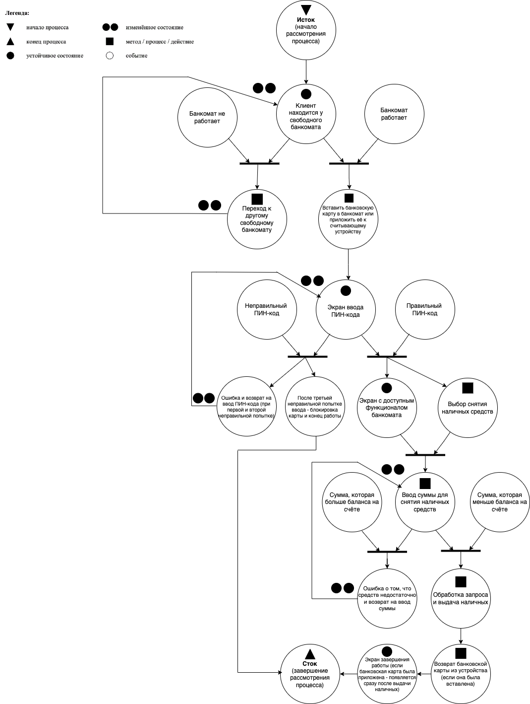

Рисунок 1 – Схема полной сети Петри процесса снятия наличных денежных средств в банкомате

## краткая сеть петри с описанием

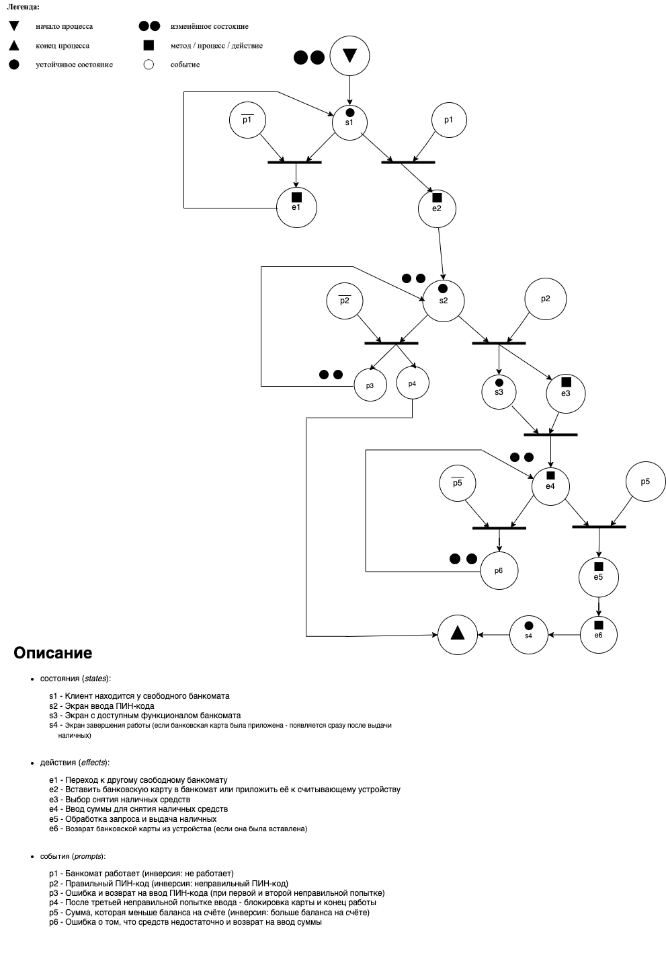

Рисунок 2 - Схема краткой сети Петри процесса снятия наличных денежных средств в банкомате с описанием

## Вывод

В процессе выполнения лабораторной работы были получены навыки по построению полной сети Петри, краткой сети Петри, а также по описанию краткой сети Петри, включая описание состояний, событий и действий.